АКТ
визуального осмотра земельного участка

Дата осмотра 27 июня 2019 года
Время осмотра 15-10
по адресу: обл.Оренбургская, р-н Оренбургский, с/с Подгородне-Покровский, с.Подгородняя Покровка, ул.Снежная, д. №12, кадастровый номер 56:21:1801001:2902

Лица, проводившие осмотр:
Ахмерова Ольга Геннадьевна – ведущий специалист администрации МО Подгородне-Покровский сельсовет;
Ломакин Андрей Владимирович - ведущий специалист администрации МО Подгородне-Покровский сельсовет.

На основании заявления Главинского А.К. (№243 от 25.06.2019) собственника земельного участка по адресу обл.Оренбургская, р-н Оренбургский, с/с Подгородне-Покровский, с.Подгородняя Покровка, ул.Снежная, д. №12, о выдаче разрешения на отклонение от предельных параметров разрешенного строительства для строительства жилого дома с гаражом, разрешенное использование: разрешенное использование: для ведения личного подсобного хозяйства, площадью 742 кв.м. путем уменьшения расстояния от границы участка до жилого дома с гаражом со стороны переулка Лютиковый с 5,0 метров до 2,86 метров и 3,92 метра, со стороны улицы Снежная с 5,0 метров до 4,89 метров.
комиссия выехала на место нахождения земельного участка.
При визуальном осмотре выявлено, что на земельном участке расположен объект незавершенного строительства – фундамент, в границах указанных в схеме.
Акт составлен в 1 экземпляре для приобщения к делу по публичным слушаниям назначенным на 09.07.2019 с 15-30.
Прилагаются 4 фотографии на 2 листах.
Подписи лиц, проводивших осмотр:

Ахмерова О.Г. __________________

Ломакин А.В. ___________________

Приложение к акту осмотра от 27.06.2019 – ул.Снежная,12

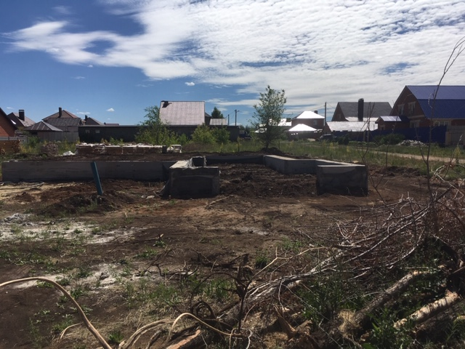
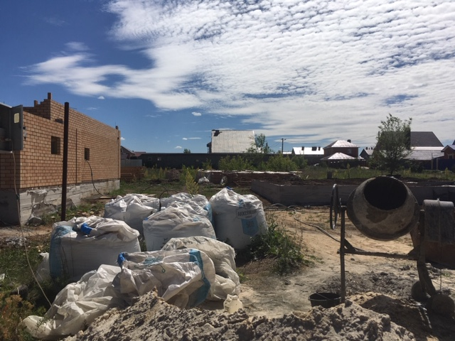

Приложение к акту осмотра от 27.06.2019 – ул.Снежная,12

